Rodinná výchova
Milí žáci,
některá témata budou přesunuta do dalšího školního roku. Jedná se o témata, která musí být probrána celotřídně – problematika šikany a závislostí. Do konce školního roku si probereme již jen pár témat.
Tento týden začneme poslední část ČLOVĚK A ZDRAVÍ.
1. část: STRES A JEHO VZTAH KE ZDRAVÍ
Zdraví člověka je chápáno jako vyvážený stav tělesné, duševní a sociální pohody. Takto vyjadřuje pojem zdraví světová zdravotnická organizace (WHO). V současnosti ale odborníci upozorňují na další oblast, a to duchovní zdraví.
Jsou tedy uvažovány 4 oblasti lidského zdraví, které spolu úzce souvisejí.
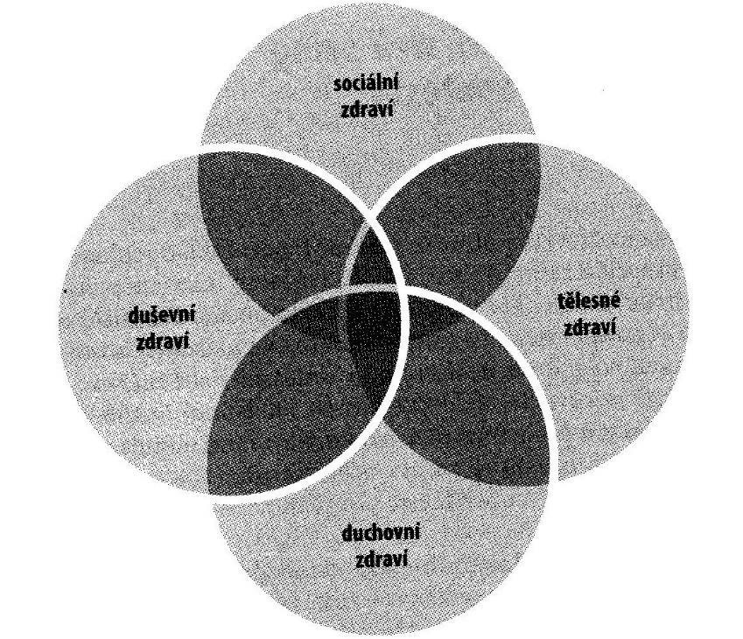
Tělesné zdraví
- týká se naší kondice neboli zdatnosti. Pro zachování tělesného zdraví je důležité pravidelně cvičit, dále správně dýchat nosem a uvolnit svalové napětí. To lze uvolnit různými způsoby, např. právě cvičením, ale i smíchem nebo relaxací. Naše mysl a tělo jsou tak propojené navzájem – uvolněním mysli se uvolní tělo a naopak – uvolnění tělesné vede k uvolnění mysli.
- Důležitým faktorem tělesného zdraví je strava a tělesná hygiena

Duševní zdraví
- Mezi jevy provázející naši dobu patří stres a napětí
- Stres lze přeložit do češtiny jako zátěž – spouštěčem bývá často nedostatek času
- Stres může vyvolat i nedostatek pohybu
- V důsledku stresu v nás narůstá neklid, neschopnost se soustředit a podrážděnost
- U někoho to může být vztek, zvýšená agresivita, u jiného třeba úzkost a strach
- Negativní myšlenky a strach vytvářejí nerovnováhu v tělesných a nervových funkcích a stávají se příčinou mnoha nemocí a utrpení
Zátěžím se nelze úplně vyhnout, ale je nutné je kompenzovat. Okapkem napětí je uvolnění. Proto si doma vyzkoušejte antistresové dechové cvičení:
Nácvik dýchání pro uvolnění stresu a napětí – řízená meditace
https://www.youtube.com/watch?v=4_jej1yXWno
https://www.youtube.com/watch?v=DQY_fiys-Oo Relaxační cvičení při stresu a úzkosti
